

课程名称： 数学分析III

课程代码： 173421006

开课单位：大数据与人工智能学院

制定人： 教师姓名

审核人： 陈静静

制定时间： 2026年8月

广东金融学院教务处 制
一、课程简介
课程类别：学科基础必修课
授课对象：本科层次应用统计学专业
学时与学分：80学时5学分
使用教材：
《数学分析》第六版（下册），华东师范大学数学科学学院编,高等教育出版社，2025年
参考教材：
[1] 陈纪修等. 数学分析. 北京：高等教育出版社，2008.
[2] 刘玉琏等. 数学分析. 北京：高等教育出版社，2019（第六版）.
[3] 杨小远等. 工科数学分析. 北京：科学出版社，2018.
[4] 裴礼文. 数学分析中的典型问题与方法. 北京：高等教育出版社，2006.
[5] 吉米多维奇. 数学分析习题集，人民教育出版社. 1958年.
[6] 菲赫金哥尔茨. 微积分学教程，高等教育出版社. 1954年.
[7] 邓东皋,尹小玲,《数学分析简明教程》,高等教育出版社,2001.
二、教学目的与教学要求：
本课程为专业基础课。 数学分析课程是数学专业学生一门必修的重要的基础理论课, 通过本课程的教学，应使学生掌握数学分析的基本概念、基本理论和基本运算，掌握数学分析的思想方法。提高学生的逻辑推理能力、抽象思维能力，计算能力以及创新精神，培养学生良好的数学素养和分析问题、解决问题的能力。使学生受到运用数学分析方法解决实际问题的初步训练，为今后课程的学习和继续深造奠定坚实的基础。
在各章节内容中，按“了解”、“理解”、“掌握”三个层次要求。“了解”是要求学生知道与问题直接有关的概念和公式。对于要求了解的内容，一般不要求定量计算；所涉及的内容大都是一些基本概念和简单叙述，知道了就行，没有进一步深入和扩展的要求。“理解”是要求学生对于相关的概念、定律、定理、原理等能领会其含义及适用条件，并能运用它们进行简单的定量计算和判断、推理。“掌握”是要求学生相关的概念、定理、定律、原理等能深刻领会其含义，并能熟练地进行定量计算和判断、推理。学生能够全面、深入地掌握所学内容，能够举一反三，熟练解决相关问题。

第16章：多元函数的极限与连续 10学时

本次课教学重点：
（1）平面中的邻域，开集，闭集，开域，闭域等概念；
（2）一元与多元函数极限的联系与区别，重极限与累次极限的区别与联系；
（3）会求多元函数的定义域与极限，会判别多元函数的极限存在性；
（4）有界闭区域上连续函数的性质。
本次课教学难点：
（1）平面中的邻域，开集，闭集，开域，闭域等概念；注意区分内点、外点、边界点、聚点和孤立点；
（2）一元与多元函数极限的联系与区别，重极限与累次极限的区别与联系；
（3）多元函数的极限存在性的判别；
（4）有界闭区域上连续函数的性质的证明。
本次课教学内容：
第十六章 多元函数的极限与连续
§ 1 平面点集与多元函数
§ 2 二元函数的极限
§ 3 二元函数的连续性
教学组织：
§ 1 平面点集与多元函数 （3学时）
一. 平面点集:平面点集的表示:满足的条件}.余集 .
1. 常见平面点集:
⑴ 全平面和半平面 : , , ,
等.
⑵ 矩形域: , }.
⑶ 圆域: 开圆 , 闭圆 , 圆环.圆的个部分.极坐标表示, 特别是
和 .
⑷ 角域: .
⑸ 简单域: 型域和 型域.
2. 邻域: 圆邻域和方邻域，圆邻域内有方邻域，方邻域内有圆邻域.
空心邻域和实心邻域 , 空心方邻域与集
的区别.
二. 点集拓扑的基本概念:
1. 内点、外点和界点：集合 的全体内点集表示为 , 边界表示为 .集合的内点 , 外点 , 界点不定 .
例1 确定集的内点、外点集和边界 .
例2 为Dirichlet函数.
确定集 的内点、外点和界点集 .
2. ( 以凝聚程度分为 ) 聚点和孤立点: 孤立点必为界点 .
例3 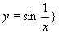. 确定集 的聚点集 .
解 的聚点集 .
3. ( 以包含不包含边界分为 ) 开集和闭集:
时称 为开集 , 的聚点集 时称 为闭集. 存在非开非闭集.和空集 为既开又闭集.
4. ( 以连通性分为 ) 开区域、闭区域、区域：以上常见平面点集均为区域 .
5. 有界集与无界集:
6. 点集的直径 ： 两点的距离 .
7. 三角不等式：
（或 ） .
三. 点列的极限: 设 , .
定义 的定义 ( 用邻域语言 ) .
例4 , , .
例5 设 为点集 的一个聚点 . 则存在 中的点列 , 使 .
四. 中的完备性定理:
1. Cauchy收敛准则:
先证{ }为Cauchy列 和 均为Cauchy列.
2. 闭集套定理: P116.
3. 聚点原理: 列紧性 , Weierstrass聚点原理.
4. 有限复盖定理:
五. 二元函数:
1. 二元函数的定义、记法、图象：
2. 定义域：
例6 求定义域：
ⅰ> 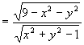; ⅱ> 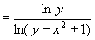.
3. 二元函数求值:
例7 , 求 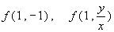.
例8 , 求 .
4. 三种特殊函数:
⑴ 变量对称函数: ,例8中的函数变量对称.
⑵ 变量分离型函数: .例如
, 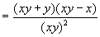等 .
但函数 不是变量分离型函数 .
⑶ 具有奇、偶性的函数：
§ 2 二元函数的极限 （2学时）
一. 全面极限与相对极限: 全面极限亦称为二重极限.
1. 全面极限 的定义: 亦可记为 .
由 的定义引入.
例1 用“ ”定义验证极限 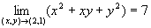. P94例1.
例2 用“ ”定义验证极限 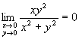.
例3 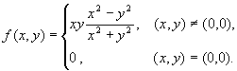
证明 . ( 用极坐标变换 ) P94例2.
2. 相对极限及方向极限:
相对极限 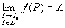和方向极限 的定义.
3. 全面极限与相对极限的关系:
Th 1 ,对D的每一个子集E ,只要点 是E的聚点 ,
就有 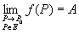.
推论1 设 , 是 的聚点 . 若极限 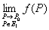不存在 , 则极限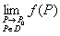也不存在 .
推论2 设 , 是 和 的聚点. 若存在极限 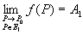,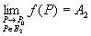, 但 , 则极限 不存在.
推论3 极限 存在, 对D内任一点列 , 但 ,数列 收敛 .
通常为证明极限 不存在, 可证明沿某个方向的极限不存在 , 或证明沿某两个方向的极限不相等, 或证明方向极限与方向有关 . 但应注意 , 沿任何方向的极限存在且相等 全面极限存在 ( 以下例5 ).
例4 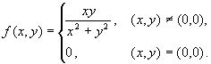 证明极限 不存在.( 考虑沿直线 的方向极限 ).
全面极限具有与一元函数极限类似的运算性质.
例5 求下列极限:
ⅰ> 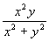; ⅱ> 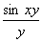;
ⅲ> 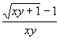; ⅳ> 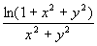.
4． 极限 的定义:
其他类型的非正常极限， 无穷远点的情况.
例6 验证 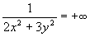.
二. 累次极限:
1. 累次极限的定义: 定义.
例7 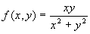, 求在点 的两个累次极限 . P97 例6.
例8 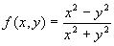, 求在点 的两个累次极限 .
例9 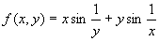, 求在点 的两个累次极限 .
2. 全面极限与累次极限的关系:
⑴ 两个累次极限存在时, 可以不相等. ( 例9 )
⑵ 两个累次极限中的一个存在时, 另一个可以不存在. 例如函数
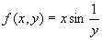在点 的情况 .
⑶ 全面极限存在时, 两个累次极限可以不存在. 例如例8中的函数,全面极限存在 , 但两个累次极限均不存在.
⑷ 两个累次极限存在(甚至相等)全面极限存在 .( 参阅例7 ).
综上 , 全面极限、两个累次极限三者的存在性彼此没有关系 . 但有以下确定关系.
Th 2 若全面极限 和累次极限 (或另一次序)都存在 , 则必相等. ( 证 ) P98.
推论1 全面极限和两个累次极限三者都存在时 , 三者相等 .
系1给出了累次极限次序可换的一个充分条件.
推论2 两个累次极限存在但不相等时 , 全面极限不存在 .
但两个累次极限中一个存在 , 另一个不存在 全面极限不存在 .
§ 3 二元函数的连续性（3学时）
一． 二元函数的连续（相对连续）概念：由一元函数连续概念引入 .
1. 连续的定义:
定义 用邻域语言定义相对连续 . 全面连续 .
函数 有定义的孤立点必为连续点 .
例1 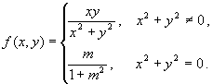
证明函数 在点 沿方向 连续 .
函数的增量: 全增量、 偏增量 . 用增量定义连续性 .
函数在区域上的连续性 .
2. 二元连续( 即全面连续 ) 和单元连续 :
定义 ( 单元连续 )
二元连续与单元连续的关系: 参阅]P101 图16—9.
3. 连续函数的性质: 运算性质、局部有界性、局部保号性、复合函数连续性.
仅证复合函数连续性.
二. 二元初等函数及其连续性:
二元初等函数 , 二元初等函数的连续性.
三. 一致连续性: 定义.
四. 有界闭区域上连续函数的性质:
1. 有界性与最值性. ( 证 )
2. 一致连续性. ( 证 )
3. 介值性与零点定理. ( 证 )
习题课（2学时）
作业布置：
1.习题 16.1-16.3习题1至2的部分习题（个人作业）；
2.第16章部分复习题.
本次课推荐和参考文献 ：
[1] 陈纪修等. 数学分析. 北京：高等教育出版社，2008.
[2] 刘玉琏等. 数学分析. 北京：高等教育出版社，2019（第六版）.
[3] 杨小远等. 工科数学分析. 北京：科学出版社，2018.
[4] 裴礼文. 数学分析中的典型问题与方法. 北京：高等教育出版社，2006.
[5] 吉米多维奇. 数学分析习题集，人民教育出版社. 1958年.
[6] 菲赫金哥尔茨. 微积分学教程，高等教育出版社. 1954年.
[7] 邓东皋,尹小玲,《数学分析简明教程》,高等教育出版社,2001.
本章课程思政渗透点：
通过揭示数学分析的基本概念和基本方法中所蕴含的辩证思维因素，帮助学生树立和形成辩证唯物主义的世界观和方法论，提高学生正确认识问题、分析问题和解决问题的能力。让学生了解极限的本质含义，将问题简单化，这有利于分析问题的本质，便于问题的解决，进而明白所有事物都有内在的统一性。
教师作为课堂教学的第一责人，一举一动，一言一行，对学生的影响不容小视，这种影响是潜移默化的，甚至可能伴随学生的一生，所以育人要先育己。通过建立课程的理论框架，激发学生的求知欲望，与数学分析I的内容建立联系，引发学习热情。每次上课前都提前十分钟走入课堂，让学生们感受到老师对待工作的认真态度，学生自然也不会迟到。另外，我们应该以满满的正能量走入讲台，立身讲台，敬畏讲台，在课堂上的言谈举止应该符合社会主义核心价值观。
本次课实践教学设计：无（理论课）
课后自我总结分析：
1、适时走入学生，关心学生的学习动态，加强眼神交流，语言沟通
2、安排课堂练习的时间
3、每次课最后五分钟对课程内容进行概要回顾，引导学生归纳总结形成思维导图
4、学生已经有了一元函数的微积分的基础，多元函数是一元函数的推广，它保留一元函数的许多性质，讲述过程中注意复习，对比新的性质。

第17章 多元函数微分学 10学时

本次课教学重点:
（1）可微性与全微分的定义，多元函数的偏导数；
（2）复合函数链式法则，多元函数的一阶全微分形式不变性；
（3）方向导数与梯度的关系；
（4）二元函数的高阶偏导数，求二元函数的极值问题。
本次课教学难点:
（1）可微的必要条件和充分条件，多元函数可微分和连续的关系；
（2）复合函数链式法则，多元函数的一阶全微分形式不变性；
（3）方向导数的存在性与偏导数存在性和可微性的联系与区别；
（4）多元函数的高阶偏导数，掌握求二元函数的极值问题的方法。
本次课教学内容：
第17章 多元函数微分学
1 可微性
2 复合函数微分法
3 方向导数与梯度
4 泰勒公式与极值问题
教学组织：
§ 1 可微性 （3学时）
一． 可微性与全微分：
1． 可微性： 由一元函数引入. 亦可写为 ,
时 .
2． 全微分:
例1 考查函数 在点 处的可微性 . P107例1
二. 偏导数:
1. 偏导数的定义、记法:
2. 偏导数的几何意义: P109 图案17—1.
3. 求偏导数:
例2 , 3 , 4 . P109—110例2 , 3 , 4 .
例5 . 求偏导数.
例6 . 求偏导数.
例7 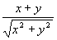. 求偏导数, 并求 .
例8 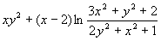. 求 和 .
解 = ,
= .
例9 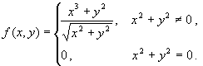
证明函数 在点 连续 , 并求 和 .
证 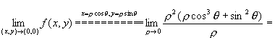
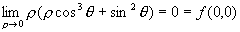. 在点 连续 .
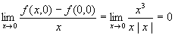,
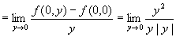 不存在 .
三. 可微条件:
1. 必要条件:
Th 1 设为函数定义域的内点.在点可微 ,
和 存在 , 且
. ( 证 )
由于 , 微分记为
.
定理1给出了计算可微函数全微分的方法.
两个偏导数存在是可微的必要条件 , 但不充分.
例10 考查函数
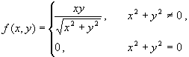
在原点的可微性 . [1]P110 例5 .
2. 充分条件:
Th 2 若函数 的偏导数在的某邻域内存在 , 且 和 在点 处连续 . 则函数 在点 可微 . ( 证 ) P111
Th 3 若 在点 处连续, 点 存在 , 则函数在点 可微 .
证
.
即 在点 可微 .
要求至少有一个偏导数连续并不是可微的必要条件 .
例11 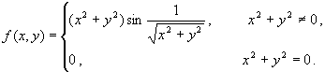
验证函数 在点 可微 , 但 和 在点 处不连续 . (简证,留为作业)
证 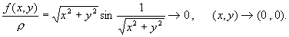
因此 , 即 ,
在点 可微 , . 但 时, 有
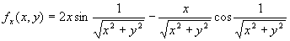,
沿方向 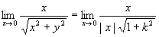不存在, 沿方向 极限
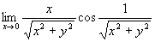不存在 ; 又 时, 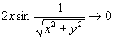,因此, 不存在 , 在点 处不连续. 由 关于 和 对称,也在点 处不连续 .
四. 中值定理:
Th 4 设函数 在点 的某邻域内存在偏导数 . 若 属于该邻域 , 则存在 和 , , 使得
. ( 证 )
例12 设在区域D内 . 证明在D内 .
五. 连续、偏导数存在及可微之间的关系：
六. 可微性的几何意义与应用：
1． 可微性的几何意义： 切平面的定义. P113.
Th 5 曲面 在点 存在不平行于 轴的切平面的充要条件是函数 在点 可微 . ( 证略 )
2. 切平面的求法: 设函数 在点 可微 ，则曲面 在点 处的切平面方程为 （ 其中 ）
，
法线方向数为 ，
法线方程为 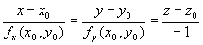.
例13 试求抛物面 在点 处的切平面方程和法
线方程 . P115例6
3. 作近似计算和误差估计: 与一元函数对照 , 原理 .
例14 求 的近似值. P115例7
例15 应用公式 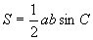计算某三角形面积 . 现测得 ,. 若测量 的误差为 的误差为 . 求用此公式计算该三角形面积时的绝对误差限与相对误差限. P116.
§ 2 复合函数微分法（2学时）
简介二元复合函数 : .
以下列三种情况介绍复合线路图
;
, ;
.
一. 链导法则: 以“外二内二”型复合函数为例.
Th 设函数 在点 D可微 , 函数 在点 可微 , 则复合函数 在点 可微, 且
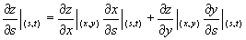,
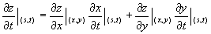. ( 证 ) P118
称这一公式为链导公式 . 该公式的形式可在复合线路图中用所谓“分线加 ，沿线乘”或“并联加 ，串联乘” ）来概括 .
对所谓“外三内二”、 “外二内三”、 “外一内二”等复合情况，用“并联加 ，串 联乘”的原则可写出相应的链导公式.
链导公式中内函数的可微性可减弱为存在偏导数 . 但对外函数的可微性假设不能减弱.
对外 元 , 内 元 , 有
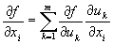 ， .
外 元内一元的复合函数为一元函数 . 特称该复合函数的导数为全导数.
例1 . 求 和 . P120例1
例2 , . 求 和 .
例3 , 求 和 .
例4 设函数可微 ..求、 和 .
例5 用链导公式计算下列一元函数的导数 :
ⅰ> ; ⅱ> 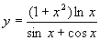 . P121例4
例6 设函数 可微. 在极坐标变换 下 , 证明
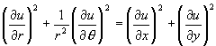. P120例2
例7 设函数 可微 , . 求证
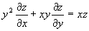.
二. 复合函数的全微分: 全微分和全微分形式不变性 .
例8 . 利用全微分形式不变性求 , 并由此导出 和.P122 例5
§ 3 方向导数和梯度 （3学时）
一． 方向导数：
1． 方向导数的定义：
定义 设三元函数 在点 的某邻域 内有定义 .
为从点 出发的射线 . 为 上且含于 内的任一点 , 以表示 与 两点间的距离 . 若极限
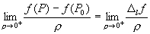
存在 , 则称此极限为函数 在点 沿方向 的方向导数 , 记为 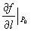或
、 .
对二元函数 在点 , 可仿此定义方向导数 .
易见 , 、 和 是三元函数 在点 分别沿 轴正向、 轴
正向和 轴正向的方向导数 .
例1 = . 求 在点 处沿 方向的方向导数,其中 ⅰ> 为方向 ; ⅱ> 为从点 到点 的方向.
解 ⅰ> 为方向的射线为 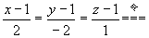. 即
. ,
.
因此 , 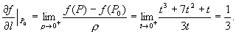
ⅱ> 从点 到点 的方向 的方向数为 方向的射线为 .
, ;
.
因此 , 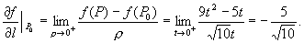
2. 方向导数的计算:
Th 若函数 在点 可微 , 则 在点 处沿任一方向 的方向导数都存在 , 且
+ + ,
其中 、 和 为 的方向余弦. ( 证 ) P125
对二元函数 , + , 其中 和 是 的方向角.
註 由 + + =
= , , , , ,
可见 , 为向量 , , 在方向 上的投影.
例2 ( 上述例1 )
解 ⅰ> 的方向余弦为 = 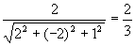, = ,
= .
=1 , = , = .
因此 , = + +
= 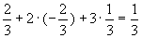.
ⅱ> 的方向余弦为
= 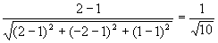, = 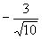, = .
因此 , = 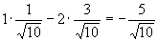.
可微是方向导数存在的充分条件 , 但不必要 .
例3 P126 .
二. 梯度 ( 陡度 ):
1. 梯度的定义: , , .
| = 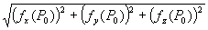.
易见 , 对可微函数 , 方向导数是梯度在该方向上的投影.
2. 梯度的几何意义: 对可微函数 , 梯度方向是函数变化最快的方向 . 这是因为
| .
其中 是 与 夹角. 可见 时 取最大值 , 在 的反方向取最小值 .
3. 梯度的运算:
ⅰ> .
ⅱ> ( + ) = + .
ⅲ> ( ) = + .
ⅳ> 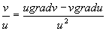.
ⅴ> ( ) = .
证ⅳ> 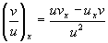 , 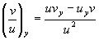.
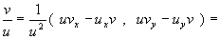
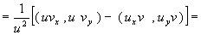
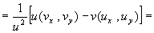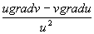.
§ 4 Taylor公式和极值问题 （2学时）
一、高阶偏导数:
1. 高阶偏导数的定义、记法：
例9 求二阶偏导数和 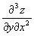. P128例1
例10 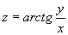. 求二阶偏导数. P128例2
2. 关于混合偏导数: P129—131.
3. 求含有抽象函数的二元函数的高阶偏导数: 公式 , P131-132
例11 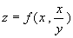. 求 和 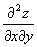. P132例3
4. 验证或化简偏微分方程:
例12 . 证明 + . ( Laplace 方程 )
例13 将方程 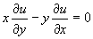变为极坐标形式.
解 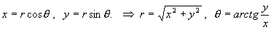.
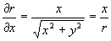, 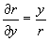 , 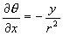 , 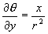.
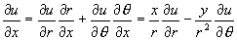 , 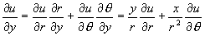;
因此, 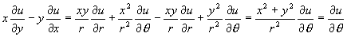 .
方程化简为 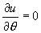.
例14 试确定 和 , 利用线性变换 将方程 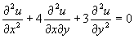
化为 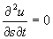.
解 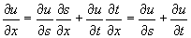 , 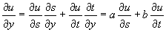.
= 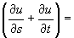+ 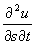+ 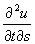+ 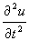=
= +2 + .
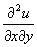= + + + =
= 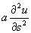+ + .
= 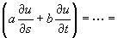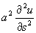+ + .
因此 , 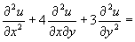
+ ( + .
令 , 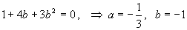或 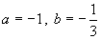
或 ……, 此时方程 化简为 .
二． 中值定理和泰肋公式：
Th 1 设二元函数 在凸区域D 上连续 , 在D的所有内点处可微 . 则对D内任意两点 D , 存在 , 使
.
证 令 .
系 若函数 在区域D上存在偏导数 , 且 , 则 是D上的常值函数.
二. Taylor公式:
Th 2 (Taylor公式) 若函数 在点 的某邻域 内有直到 阶连续偏导数 , 则对 内任一点 ,存在相应的 , 使
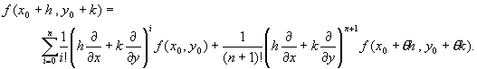
证 P134
例1 求函数 在点 的Taylor公式 ( 到二阶为止 ) . 并用它计算 P135—136例4 .
三. 极值问题:
1. 极值的定义: 注意只在内点定义极值.
例2 P136例5
2． 极值的必要条件：与一元函数比较 .
Th 3 设 为函数 的极值点 . 则当 和存在时 , 有
= . ( 证 )
函数的驻点、不可导点 ， 函数的可疑点 .
3. 极值的充分条件:
代数准备: 给出二元( 实 )二次型 . 其矩阵为
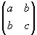.
ⅰ> 是正定的, 顺序主子式全 ,
是半正定的, 顺序主子式全 ;
ⅱ> 是负定的, , 其中 为 阶顺序主子式.
是半负定的, .
ⅲ> < 0时, 是不定的.
充分条件的讨论: 设函数 在点 某邻域有二阶连续偏导数 . 由Taylor公式 , 有
+ + 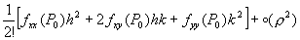.
令 , , , 则当 为驻点时, 有
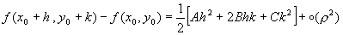.其中.
可见式 的符号由二次型 完全决定.称该二次型的矩阵为函数的Hesse矩阵. 于是由上述代数准备, 有
ⅰ> , 为 ( 严格 ) 极小值点 ;
ⅱ> , 为 ( 严格 ) 极大值点 ;
ⅲ> 时, 不是极值点;
ⅳ> 时, 可能是极值点 , 也可能不是极值点 .
综上 , 有以下定理 .
Th 4 设函数 在点 的某邻域内有连续的二阶偏导数 , 是驻点 . 则
ⅰ> 时 , 为极小值点;
ⅱ> 时 , 为极大值点;
ⅲ> 时 , 不是极值点;
ⅳ> 时 , 可能是极值点 , 也可能不是极值点 .
例3—7 P138—140 例6—10 .
四． 函数的最值：
例8 求函数
在域D = 上的最值 .
解 令 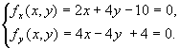 解得驻点为 . .
在边界 上 , , 驻点为 , ;
在边界 上 , , 没有驻点;
在边界 上 , ,
驻点为 , .
又 .
于是 ,
.
.
作业布置：
1.习题17.1-17.4的部分习题（个人作业）；
2.第17章部分复习题.
本次课推荐和参考文献 ：
[1] 陈纪修等. 数学分析. 北京：高等教育出版社，2008.
[2] 刘玉琏等. 数学分析. 北京：高等教育出版社，2019（第六版）.
[3] 杨小远等. 工科数学分析. 北京：科学出版社，2018.
[4] 裴礼文. 数学分析中的典型问题与方法. 北京：高等教育出版社，2006.
[5] 吉米多维奇. 数学分析习题集，人民教育出版社. 1958年.
[6] 菲赫金哥尔茨. 微积分学教程，高等教育出版社. 1954年.
[7] 邓东皋,尹小玲,《数学分析简明教程》,高等教育出版社,2001.
本章课程思政渗透点：
在本章的教学中可以引入数学史和数学家的内容，将数学家们追求真理与科学态度、思想品德与人文关怀、爱国主义与奉献精神、艰苦探索与创新精神等，为课程思政提供有益素材与案例。通过这种方式，也可以提高学生的学习兴趣和学习积极性，可以在枯燥的数学推导中增添一些乐趣，活跃课堂气氛。让学生了解概念的本质含义，将问题简单化，这有利于分析问题的本质，便于问题的解决，进而明白所有事物都有内在的统一性。坚持内在的核心的正统的价值观对于理解社会具有重要意义。 世界上的任何一件事情，任何一个表面上的轻而易举，其实背后都有一次一次的亲身实践。也正是这一次次的失败和总结，成就了一代又一代我们数学领域杰出的人才。
本次课实践教学设计：无（理论课）
课后自我总结分析：本章需要学生认真理解。
1.掌握多元函数偏导数、全微分、高阶偏导数的概念与计算；
2.熟悉二元函数可微性以及可微性几何意义的应用；
3.熟悉全微分、偏导数、连续三者间的关系；
4.理解方向导数，梯度等概念；
5.能熟练计算全微分，方向导数和梯度；
6.了解二元函数的中值定理与泰勒公式；
7.熟悉二元函数求极值的方法。

第18章：隐函数定理及其应用 10学时

本次课教学重点:
（1）隐函数定理，学会隐函数求导法；
（2）隐函数组和反函数组存在的条件与证明；
（3）平面曲线的切线与法线方程、空间曲线的切线与法平面方程、曲面的切平面与法线方程的求法；
（4）熟练掌握用拉格朗日乘数法求条件极值问题。
本次课教学难点
（1）隐函数定理的严格证明；
（2）隐函数组和反函数组存在的条件与证明；
（3）平面曲线的切线与法线方程、空间曲线的切线与法平面方程、曲面的切平面与法线方程的求法；
（4）满足多个条件的条件极值问题，计算量大；
（5）在解决很多问题中，用条件极值的方法证明或构造不等式。
本次课教学内容
第18章：隐函数定理及其应用
§1 隐函数
§2 隐函数组
§3 几何应用
§4 条件极值
教学组织：
§ 1 隐函数 （3学时）
一． 隐函数概念：隐函数是表达函数的又一种方法.
1. 隐函数及其几何意义: 以 为例作介绍.
2. 隐函数的两个问题: ⅰ> 隐函数的存在性; ⅱ> 隐函数的解析性质.
二. 隐函数存在条件的直观意义:
三. 隐函数定理:
Th 1 ( 隐函数存在唯一性定理 ) 若满足下列条件:
ⅰ> 函数 在以 为内点的某一区域D 上连续 ;
ⅱ> ; ( 通常称这一条件为初始条件 )
ⅲ> 在D内存在连续的偏导数 ;
ⅳ> .
则在点 的某邻域 ( ) D内 , 方程 唯一地确定一个定义在某区间内的隐函数 , 使得
⑴ , 时 ( )且
.
⑵ 函数 在区间 内连续 .
( 证 )
四. 隐函数可微性定理:
Th 2 设函数 满足隐函数存在唯一性定理的条件 , 又设在D内 存在且连续 . 则隐函数 在区间 内可导 , 且
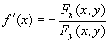. ( 证 )
例1 验证方程 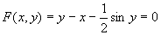在点 满足隐函数存在唯一性定理的条件 , 并求隐函数的导数 . P149例1
例2 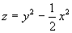. 其中 为由方程 所确定的隐函数 . 求 . P150例2 ( 仿 )
例3 ( 反函数存在性及其导数 ) 设函数 在点 的某邻域内有连续的导函数 , 且 , . 用隐函数定理验证存在反函数 , 并求反函数的导数. P151例4
五. 元隐函数: P149 Th3
例4 . 验证在点 存在 是 的隐函数 , 并求偏导数 . P150 例3
§ ２ 隐函数组 （2学时）
一． 隐函数组：从四个未知数两个方程的方程组
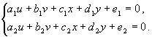
入手介绍隐函数组 ，一般形式为
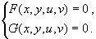 *
二. 隐函数组定理:
分析从上述线性方程组中解出 和 的条件入手 , 对方程组* 在一定条件下拟线性化 , 分析可解出 和 的条件 , 得出以下定理 .
Th 1 ( 隐函数组定理 ) P153 Th 4.
例1 P154例 1.
三. 反函数组和坐标变换:
1. 反函数组存在定理:
Th 2 (反函数组定理 ) P155 Th 5
2. 坐标变换: 两个重要的坐标变换.
例2 , 3 P156—157例 2 , 3 .
§ 3 几何应用（3学时）
一. 平面曲线的切线与法线 : 设平面曲线方程为 . 有
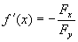.
切线方程为 ,
法线方程为 .
例1 求Descartes叶形线 在点 处的切线和法线 . P159例 1.
二. 空间曲线的切线与法平面 :
1. 曲线由参数式给出 : .
切线的方向数与方向余弦.
切线方程为 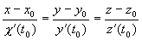.
法平面方程为 .
2. 曲线由两面交线式给出 : 设曲线 的方程为
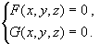 点 在 上. 推导切线公式. [1]P209.
切线方程为 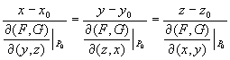.
法平面方程为 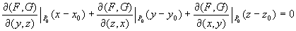.
例2 P161例2 .
三. 曲面的切平面与法线 :
设曲面 的方程为 , 点 在 上. 推导切面公
式.1]P211.
切平面方程为 .
法定义域线方程为 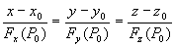.
例3 P162例3 .
§ 4 条件极值 （2学时）
一. 条件极值问题 : 先提出下例:
例 要设计一个容积为 的长方体形开口水箱 . 确定长、宽和高 , 使水箱的表面积最小 . 分别以 、 和 表示水箱的长、宽和高 , 该例可表述为 : 在约束条件之下求函数 的最小值 .
条件极值问题的一般陈述 .
二. 条件极值点的必要条件 :
设在约束条件 之下求函数 的极值 . 当满足约束条件
的点 是函数 的条件极值点 , 且在该点函数 满足隐函数
存在条件时, 由方程 决定隐函数 ,于是点 就是一元函数的极限点 , 有 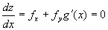.
代入 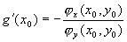, 就有 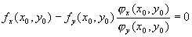,
( 以下 、 、 、 均表示相应偏导数在点 的值 . )
即 — , 亦即 ( , ) , ) .
可见向量( , )与向量 , )正交. 注意到向量 , )也与向量 , )正交, 即得向量( , )与向量 , )线性相关, 即存在实数, 使( , ) + , ) .
亦即 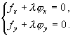
二. Lagrange乘数法 :
由上述讨论可见 , 函数 在约束条件 之下的条件极值点应是方程组 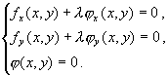 的解.
倘引进所谓Lagrange函数
, ( 称其中的实数 为Lagrange乘数 )
则上述方程组即为方程组
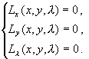
以三元函数 , 两个约束条件为例介绍Lagrange乘数法的一般情况 .
四、用Lagrange乘数法解应用问题举例 :
例1 求容积为 的长方体形开口水箱的最小表面积 . P166例1
例2 抛物面 被平面 截成一个椭圆. 求该椭圆
到坐标原点的最长和最短距离 . P167例2
例3 求函数 在条件
下的极小值 . 并证明不等式 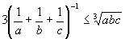 , 其中 为任意正常数 .168 例3
作业布置：
1.习题 18.1-18.4的部分习题（个人作业）；
2.第18章部分复习题。
本次课推荐和参考文献 ：
[1] 陈纪修等. 数学分析. 北京：高等教育出版社，2008.
[2] 刘玉琏等. 数学分析. 北京：高等教育出版社，2019（第六版）.
[3] 杨小远等. 工科数学分析. 北京：科学出版社，2018.
[4] 裴礼文. 数学分析中的典型问题与方法. 北京：高等教育出版社，2006.
[5] 吉米多维奇. 数学分析习题集，人民教育出版社. 1958年.
[6] 菲赫金哥尔茨. 微积分学教程，高等教育出版社. 1954年.
[7] 邓东皋,尹小玲,《数学分析简明教程》,高等教育出版社,2001.
本章课程思政渗透点：
通过相关数学家事迹和数学分析发展史的学习，强化科学伦理教育，激励学生树立远大理想，培养学生探索未知、追求真理、勇攀科学高峰的责任感和使命感。数学分析中的许多知识及方法对思辨能力的要求较高，需要学生加以耐心去仔细琢磨其中的理论知识，认清事物既要从局部去认识，又要从整体加以宏观了解其逻辑框架。通过定义，求解方法及应用，培养学生注意在生活中善于总结提炼，在纷扰复杂的社会现象中练就透过现象看本质的能力。遇事坚持自己的特质原则，如此才能轻装上阵，提高效率。
本次课实践教学设计：无（理论课）
课后自我总结分析：本章内容讲解后要对同学们针对以下知识技能进行考察：1.了解隐函数概念与隐函数的存在定理，掌握隐函数求导方法；2.了解定理并会简单运用；3.熟悉平面曲线的切线与法线、空间曲线的切线与法平面方程、曲面的切平面与法线方程的求法； 4. 熟悉多元函数的极值与条件极值，了解条件极值的拉格朗日乘数法。

第19章：含参量积分 15学时

本次课教学重点:
（1）含参量正常积分的连续性、可微性和可积性定理的证明；
（2）含参量反常积分的一致收敛性及其判别法，及威尔斯特拉斯M判别法；
本次课教学难点
（1）含参量正常积分的连续性、可微性和可积性定理的证明；
（2）狄利克雷判别法和阿贝耳判别法，含参量反常积分的连续性、可微性与可积性定理的证明；
本次课教学内容
第19章：含参量积分
§1 含参量正常积分
§2 含参量反常积分
§3 欧拉积分
教学组织：
§ 1含参量正常积分 （5学时）
一. 含参积分: 以实例 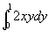和 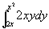引入.
定义含参积分 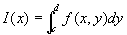和 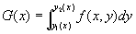.
含参积分提供了表达函数的又一手段 .我们称由含参积分表达的函数为含参积分.
1. 含参积分的连续性:
Th19.5 若函数 在矩形域 上连续 , 则函数
在 上连续 . ( 证 ) P172
Th19.8 若函数 在矩形域 上连续, 函数 和 在 上连续 , 则函数 在 上连续. ( 证 ) P173
2. 含参积分的可微性及其应用:
Th 19.10 若函数 及其偏导数 都在矩形域 上连续, 则函数 在 上可导 , 且
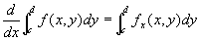.
( 即积分和求导次序可换 ) . ( 证 ) P174
Th 19.11 设函数 及其偏导数 都在矩形域 上连续,函数 和 定义在 , 值域在 上 , 且可微 , 则含参积分在 上可微 , 且
. ( 证 )P174
例1 计算积分 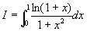. P176.
例2 设函数 在点 的某邻域内连续 . 验证当 充分小时 , 函数
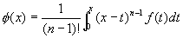
的 阶导数存在 , 且 . P177.
§ 2 含参反常积分 （5学时）
一. 含参无穷积分:
1. 含参无穷积分: 函数 定义在 上 ( 可以是无穷区间 ) . 以 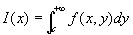为例介绍含参无穷积分表示的函数 .
2. 含参无穷积分的一致收敛性:
逐点收敛( 或称点态收敛 ) 的定义: , , 使
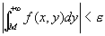.
引出一致收敛问题 .
定义 (一致收敛性 ) 设函数 定义在 上 . 若对 , 使 对 成立, 则称含参无穷积分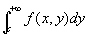在 ( 关于 )一致收敛.
Th 19.5 ( Cauchy收敛准则 ) 积分 在 上一致收敛,
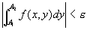对 成立 .
例1 证明含参量非正常积分 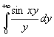在 上一致收敛 , 其中. 但在区间 内非一致收敛 . P180
3. 含参无穷积分与函数项级数的关系:
Th 19.6 积分 在 上一致收敛, 对任一数列 , ↗ , 函数项级数 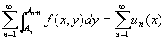在 上一致收敛. ( 证略 )
二. 含参无穷积分一致收敛判别法:
1. Weierstrass M 判别法: 设有函数 , 使在 上有 . 若积分 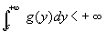, 则积分 在 一致收敛.
例2 证明含参无穷积分 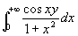在 内一致收敛. P182
2. Dirichlet判别法和Abel判别法: P182
三. 含参无穷积分的解析性质: 含参无穷积分的解析性质实指由其所表达的函数的解析性质.
1. 连续性: 积分号下取极限定理.
Th 19.7 设函数 在 上连续 . 若积分 在 上一致收敛, 则函数 在 上连续. ( 化为级数进行证明或直接证明 )
推论 在Th.7的条件下 , 对 , 有
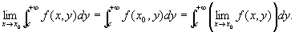
2. 可微性: 积分号下求导定理.
Th 19.8 设函数 和 在 上连续. 若积分 在 上收敛, 积分 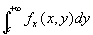在 一致收敛. 则函数 在 上可微,且 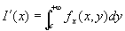.
3. 可积性: 积分换序定理.
Th 19.9 设函数 在 上连续. 若积分 在 上一致收敛, 则函数 在 上可积 , 且有
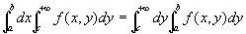.
例3 计算积分
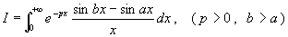 P186
四. 含参瑕积分简介:
§ 3 Euler积分 （3学时）
本节介绍用含参广义积分表达的两个特殊函数 , 即 和 . 它们统称为Euler积分. 在积分计算等方面, 它们是很有用的两个特殊函数.
一. Gamma函数 —— Euler第二型积分：
1. Gamma函数: 考虑无穷限含参积分
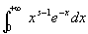 ,
当 时, 点 还是该积分的瑕点 . 因此我们把该积分分为 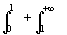来讨论其敛散性 .
: 时为正常积分 . 时, .利用非负函数积的Cauchy判别法, 注意到 时积分 收敛 . (易见时, 仍用Cauchy判别法判得积分发散 ). 因此, 时积分 收敛 .
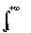 : 对 R成立,.因此积分 对 R收敛.
综上 , 时积分 收敛 . 称该积分为Euler第二型积分. Euler第二型积分定义了 内的一个函数, 称该函数为Gamma函数, 记为 , 即
= , .
函数是一个很有用的特殊函数 .
2. 函数的连续性和可导性:
在区间 内非一致收敛 . 这是因为 时积分发散. 这里利用了下面的结果: 若含参广义积分在 内收敛, 但在点 发散, 则积分在 内非一致收敛 .
但 在区间 内闭一致收敛 .即在任何 上 , 一致收敛 . 因为 时, 对积分 , 有 , 而积分 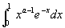收敛.
对积分 , , 而积分 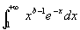收敛. 由M—判法, 它们都一致收敛, 积分 在区间 上一致收敛 .
作类似地讨论, 可得积分 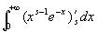也在区间 内闭一致收敛. 于是可得如下结论:
的连续性: 在区间 内连续 .
的可导性: 在区间 内可导, 且
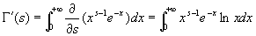.
同理可得: 在区间 内任意阶可导, 且
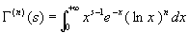.
3. 凸性与极值:
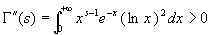, 在区间 内严格下凸.
( 参下段 ), 在区间 内唯一的极限小值点( 亦为最小值点 ) 介于1与2 之间 .
4. 的递推公式 函数表:
的递推公式 : .
证 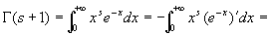
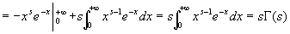.
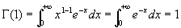.
于是, 利用递推公式得:
,
,
, …………, ,
一般地有 .
可见 , 在 上, 正是正整数阶乘的表达式 . 倘定义 , 易见对 ,该定义是有意义的. 因此, 可视 为 内实数的阶乘. 这样一来, 我们很自然地把正整数的阶乘延拓到了 内的所有实数上, 于是, 自然就有, 可见在初等数学中规定 是很合理的.
函数表: 很多繁杂的积分计算问题可化为 函数来处理. 人们仿三角函数表、对数表等函数表, 制订了 函数表供查. 由 函数的递推公式可见, 有了 函数在内的值, 即可对 , 求得 的值. 通常把 内 函数的某些近似值制成表, 称这样的表为 函数表 也有在 内编制的 函数表.)
5. 函数的延拓:
时, 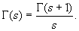 该式右端在 时也有意义 . 用其作为 时 的定义, 即把 延拓到了 内.时, 依式 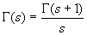, 利用延拓后的 , 又可把 延拓到内 .
依此 , 可把 延拓到 内除去 的所有点. 经过如此延拓后的 的图象如 P192图表19—2.
例1 求 , , . ( 查表得 .)
解
.
), 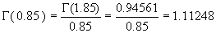. 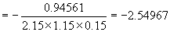
6. 函数的其他形式和一个特殊值:
某些积分可通过换元或分部积分若干次后化为 函数 . 倘能如此, 可查 函数表求得该积分的值.
常见变形有:
ⅰ> 令 , 有 = 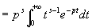,
因此, 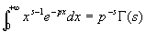, .
ⅱ> 令 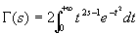.
注意到 P7的结果 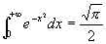, 得 的一个特殊值
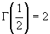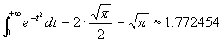.
ⅲ> 令 , 得 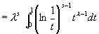. 取 , 得
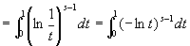.
例2 计算积分 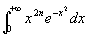, 其中 .
解 I 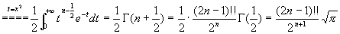.
二. Beta函数 ——Euler第一型积分：
1． Beta函数及其连续性：
称( 含有两个参数的 )含参积分 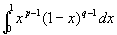为Euler第一型积分. 当 和 中至少有一个小于1 时, 该积分为瑕积分. 下证对 , 该积分收敛. 由于 时点 和 均为瑕点. 故把积分 分成 和 考虑.
: 时为正常积分; 时, 点 为瑕点. 由被积函数非负,
和 ,
( 由Cauchy判法) 积分 收敛 . ( 易见 时积分 发散 ).
: 时为正常积分; 时, 点 为瑕点. 由被积函数非负,
和 ,
( 由Cauchy判法) 积分 收敛 . ( 易见 时积分 发散 ).
综上, 时积分 收敛. 设D ,
于是, 积分 定义了D内的一个二元函数. 称该函数为Beta函数, 记为 , 即
=
不难验证, 函数在D内闭一致收敛. 又被积函数在D内连续, 因此 , 函数是D内的二元连续函数.
2. 函数的对称性: .
证 = 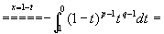
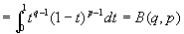.
由于 函数的两个变元是对称的, 因此, 其中一个变元具有的性质另一个变元自然也具有.
3. 递推公式: 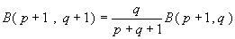.
证 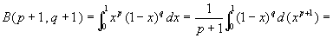
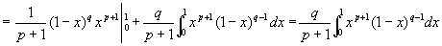,
而 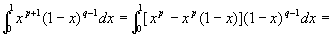
,
代入 式, 有 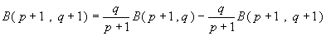,
解得 .
由对称性, 又有 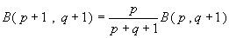.
4. 函数的其他形式:
ⅰ> 令 , 有 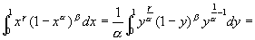
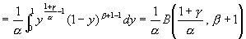,
因此得 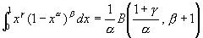, 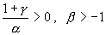.
ⅱ> 令 , 可得
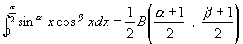, .
特别地 , 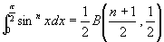, .
ⅲ> 令 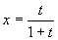, 有 = = 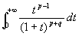,
即 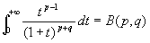,
ⅳ> 令 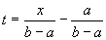, 可得
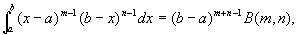 .
ⅴ> 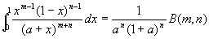, .
三. 函数和 函数的关系: 函数和 函数之间有关系式
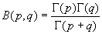,
以下只就 和 取正整数值的情况给予证明. 和 取正实数值时, 证明用到 函数的变形和二重无穷积分的换序.
证 反复应用 函数的递推公式, 有
,
而 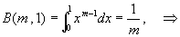
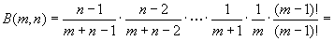
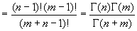.
特别地, 且 或 时, 由于 , 就有.
余元公式—— 函数与三角函数的关系： 对 ，有
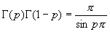.
该公式的证明可参阅: Фихтенгалъц , 微积分学教程 Vol 2 第3分册, 利用余元公式, 只要编制出 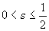时 的函数表, 再利用三角函数表, 即可对, 查表求得 的近似值.
四. 利用Euler积分计算积分:
例3 利用余元公式计算 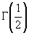.
解 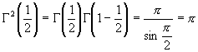, 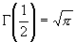.
例4 求积分 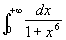.
解 令 , 有
I 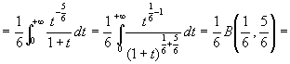
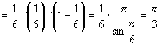.
例5 计算积分 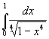.
解 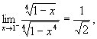 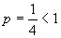, 该积分收敛 . ( 亦可不进行判敛 ,把该积分化为 函数在其定义域内的值 , 即判得其收敛 . )
I 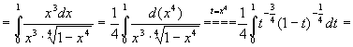
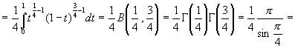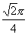.
例6 , 求积分
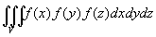,
其中 V : 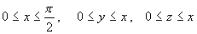.
解 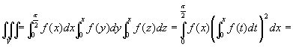
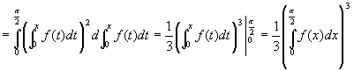.
而 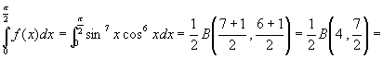
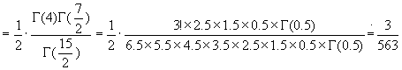.
因此 , 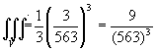.
习题课（2学时）

作业布置 ：
1.习题19.1-19.3的部分习题（个人作业）；
2.第19章部分复习题。
本次课推荐和参考文献 ：
[1] 陈纪修等. 数学分析. 北京：高等教育出版社，2008.
[2] 刘玉琏等. 数学分析. 北京：高等教育出版社，2019（第六版）.
[3] 杨小远等. 工科数学分析. 北京：科学出版社，2018.
[4] 裴礼文. 数学分析中的典型问题与方法. 北京：高等教育出版社，2006.
[5] 吉米多维奇. 数学分析习题集，人民教育出版社. 1958年.
[6] 菲赫金哥尔茨. 微积分学教程，高等教育出版社. 1954年.
[7] 邓东皋,尹小玲,《数学分析简明教程》,高等教育出版社,2001.
本章课程思政渗透点：
通过对数学定理的推导证明等强化科学思维方法的训练，培养学生严谨的思维和实事求是的科学精神，使学生有志于成为爱岗敬业的具备大国工匠精神的优秀青年。通过数学分析中的公式、图形等陶冶情操，帮助学生建立数学审美，欣赏数学的美学价值。通过作业训练培养学生的刻苦钻研精神和诚信品质。通过小组协作，培养学生的集体荣誉感和团队协作精神。
本次课实践教学设计：无（理论课）
课后自我总结分析： 本章节课堂讲授过程，注意对同学以下知识技能进行考察：1.理解含参量正常积分的连续性、可微性和可积性定理的证明；2.掌握含参量反常积分的一致收敛性及其判别法；3.能计算简单的含参量积分，并利用含参量积分计算定积分和反常积分。

第20章：曲线积分 5学时
本次课教学重点:
1.第一型曲线积分的定义与性质，第一型曲线积分的计算；
2.第二型曲线积分的定义与性质，第二型曲线积分的计算；
3.两类曲线积分之间的关系。
本次课教学难点：
1.第一型曲线积分的定义与性质，第一型曲线积分的计算；
2.第二型曲线积分的定义与性质，第二型曲线积分的计算；
3.两类曲线积分之间的关系。
本次课教学内容：
第二十章 曲线积分
§1 第一型曲线积分
§2 第二型曲线积分

教学组织：
§ 1 第一型曲线积分 （3学时）

一. 第一型线积分的定义:
1. 几何体的质量: 已知密度函数 , 分析线段的质量
2. 曲线的质量:
3. 第一型线 积分的定义: 定义及记法. 线积分 ,.
4. 第一型线积分的性质: P198

二. 第一型线积分的计算:
1. 第一型曲线积分的计算: 回顾“光滑曲线”概念 .
Th20.1 设有光滑曲线 , . 是定义在上的连续函数 . 则
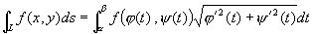. ( 证 ) P199
若曲线方程为 : , 则
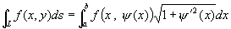.
的方程为 时有类似的公式.
例1 设 是半圆周 , .
. P200例1
例2 设 是曲线 上从点 到点 的一段. 计算第一型曲线积分 . P200例2

空间曲线 上的第一型曲线积分: 设空间曲线 ,. 函数 连续可导, 则对 上的连续函数 , 有
.
例3 计算积分 , 其中 是球面 被平面 截得的圆周 . P201例3
解 由对称性知 , ,
= 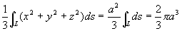. ( 注意 是大圆 )
§ 2 第二型曲线积分 （2学时）
一. 第二型曲线积分的定义:
1. 力场沿平面曲线从点A到点B所作的功:
先用微元法 , 再用定义积分的方法讨论这一问题 , 得
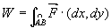 , 即 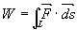.
2. 稳流场通过曲线 ( 从一侧到另一侧 ) 的流量: 解释稳流场.
设有流速场 . 求在单位时间内通过曲线AB从左侧到右侧的流量E . 设曲线AB上点 处的切向量为 , ( 是切向量方向与X轴正向的夹角. 切向量方向按如下方法确定: 法线方
向是指从曲线的哪一侧到哪一侧, 在我们现在的问题中是指从左侧到右侧的方向. 切向量方向与法线向按右手法则确定, 即以右手拇指所指为法线方向, 则食指所指为切线方向 .) .在弧段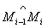上的流量 . 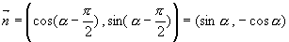,
因此 ,
.
由 , 得
.

于是通过曲线AB从左侧到右侧的总流量E为
.
3. 第二型曲线积分的定义: 闭路积分的记法. 按这一定义 , 有
力场 沿平面曲线 从点A到点B所作的功为
.
流速场 在单位时间内通过曲线AB从左侧到
右侧的总流量E为 .
第二型曲线积分的鲜明特征是曲线的方向性 . 对二型曲线积分有,因此,定积分是第二型曲线积分中当曲线为X轴上的线段时的特例.
可类似地考虑空间力场 沿空间曲线AB所作的功. 导出空间曲线上的第二型曲线积分
.
4. 第二型曲线积分的性质:

第二型曲线积分可概括地理解为向量值函数的积累问题 . 与我们以前讨论过的积分相比, 除多了一层方向性的考虑外, 其余与以前的积累问题是一样的, 还是用Riemma的思想建立的积分 . 因此 , 第二型曲线积分具有(R )积分的共性 , 如线性、关于函数或积 分曲线的可加性 . 但第二型曲线积分一般不具有关于函数的单调性 , 这是由于一方面向量值函数不能比较大小, 另一方面向量值函数在小弧段上的积分还与弧段方向与向量方向之间的夹角有关.
二. 第二型曲线积分的计算:
曲线的自然方向: 设曲线L由参数式给出. 称参数增大时曲线相应的方向为自然方向.
设L为光滑或按段光滑曲线 , L : .
A , B ; 函数 和 在L上连续, 则沿L的自然方向( 即从点A到点B的方向)有
. (证略)
例1 计算积分 , L的两个端点为A( 1, 1 ) , B( 2 , 3 ). 积分从点A到点B或闭合, 路径为
ⅰ> 直线段AB
ⅱ> 抛物线 ;
ⅲ> A( 1, 1 ) D( 2 , 1 ) B( 2 , 3 ) A( 1, 1 ), 折线闭路径. P205例1
例2 计算积分 , 这里L :
ⅰ> 沿抛物线 从点O( 0 , 0 )到点B( 1 , 2 );
ⅱ> 沿直线 从点O( 0 , 0 )到点B( 1 , 2 );
ⅲ> 沿折线闭合路径O(0,0) A(1,0 ) B(1,2 ) O(0,0). P205例1
例3 计算第二型曲线积分 I = , 其中L是螺旋线, 从 到 的一段 . P207例3
例4 求在力场 作用下,
ⅰ> 质点由点A 沿螺旋线到点B 所作的功, 其中
L : , .
ⅱ> 质点由点A 沿直线L 到点B 所作的功 P207例4
作业布置 :
1.习题 20.1-习题20.2的部分习题（个人作业）；
2.第20章部分复习题。
本次课推荐和参考文献 ：
[1] 陈纪修等. 数学分析. 北京：高等教育出版社，2008.
[2] 刘玉琏等. 数学分析. 北京：高等教育出版社，2019（第六版）.
[3] 杨小远等. 工科数学分析. 北京：科学出版社，2018.
[4] 裴礼文. 数学分析中的典型问题与方法. 北京：高等教育出版社，2006.
[5] 吉米多维奇. 数学分析习题集，人民教育出版社. 1958年.
[6] 菲赫金哥尔茨. 微积分学教程，高等教育出版社. 1954年.
[7] 邓东皋,尹小玲,《数学分析简明教程》,高等教育出版社,2001.
本章课程思政渗透点：
通过作业训练培养学生的刻苦钻研精神和诚信品质。通过小组协作，培养学生的集体荣誉感和团队协作精神。通过相关数学家事迹和数学分析发展史的学习，强化科学伦理教育，激励学生树立远大理想，培养学生探索未知、追求真理、勇攀科学高峰的责任感和使命感。数学分析中的许多知识及方法对思辨能力的要求较高，需要学生加以耐心去仔细琢磨其中的理论知识，认清事物既要从局部去认识，又要从整体加以宏观了解其逻辑框架。通过极限的定义，求解方法及应用，培养学生注意在生活中善于总结提炼，在纷扰复杂的社会现象中练就透过现象看本质的能力。遇事坚持自己的特质原则，如此才能轻装上阵，提高效率。
本次课实践教学设计：无（理论课）
课后自我总结分析: 以前所讨论的定积分研究的是定义在直线段上函数的积分，本章研究定义在平面或空间曲线线段上函数的积分，对同学们的要求更高。注意区分第一型曲线积分与第二型曲线积分。

第21章：重积分 20学时

本次课教学重点:
（1）二重积分的定义；
（2）直角坐标系下二重积分的计算公式；
（3）掌握格林公式，曲线积分与路线无关的条件，并学会应用格林公式化二重积分为曲线积分和化曲线积分为二重积分时要掌握的一些特殊技巧；
（4）熟练掌握二重积分的极坐标变换公式；
（5）三重积分的定义和性质，有界闭区域上的连续函数的必可积；
（6）重积分的应用，如曲面面积、物体重心和引力等的计算公式。
本次课教学难点
（1）二元函数可积的充要条件；
（2）二重积分化为累次积分公式的证明；
（3）应用曲线积分与路线无关的条件的定理时掌握“挖、补”等特殊技巧；
（4）理解二重积分的一般的变量变换公式的证明；
（5）三重积分的定义和性质，三重积分的计算方法；
（6）重积分的应用，如曲面面积、物体重心和引力的计算公式。
本次课教学内容
第21章：重积分
§1 二重积分的概念
§2 直角坐标系下二重积分的计算
§3 格林公式 曲线积分与路线的无关性
§4 二重积分的变量变换
§5 三重积分
§6 重积分的应用

教学组织：
§ 1 二重积分概念 （5学时）
一. 矩形域上的二重积分 : 从曲顶柱体的体积引入. 用直线网分割 .
定义 二重积分 .
例1 用定义计算二重积分 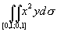.用直线网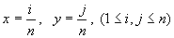分割该正方形 , 在每个正方形上取其右上顶点为介点 .
解 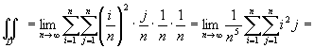
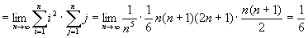.
二. 可积条件 : D . 大和与小和.
Th 1 , 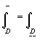.
Th 2 , .
Th 3 在D上连续 , 在D上可积 .
Th 4 设 , 为 上的可积函数.
D,
( 或 D ) . 若 在D上有界 , 且在D \ 上连续 , 则 在D上可积 .
例2 P217ex2
三． 一般域上的二重积分：
1． 定义： 一般域上的二重积分.
2． 可求面积图形: 用特征函数定义.
四. 二重积分的性质 :
性质1 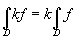.
性质2 关于函数可加性 .
性质3 则 在D上可积 在 和可积 , 且 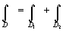.
性质4 关于函数单调性 .
性质5 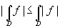 .
性质6 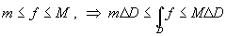.
性质7 中值定理 .
Th 若区域D 的边界是由有限条连续曲线 ( 或 )组成 , 在D上连续 , 则 在D上可积 .
例3 去掉积分 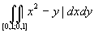中的绝对值 .
§ 2 二重积分的计算（3学时）
二. 化二重积分为累次积分:
1. 矩形域 上的二重积分:
用“ 体积为幂在势上的积分”推导公式.
2. 简单域上的二重积分: 简推公式, 一般结果]P219Th9.
例1 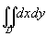, .
解法一 P221例3
解法二 为三角形, 三个顶点为 ,
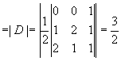.
例2 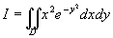, . P221例2.
例3 求底半径为 的两直交圆柱所围立体的体积 . P222例4.
§ 3 Green公式 . 曲线积分与路径无关性（2学时）
一. Green公式:
闭区域的正面与边界正向的规定搭配: 右手螺旋定向, 即以右手拇指表示区域的正面( 理解为拇指“站立在” 区域的正面上 ), 则其余四指( 弯曲 )表示边界的正向. 右手螺旋定向法则还可表述为: 人站立在区域的正面的边界上, 让区域在人的左方. 则人前进的方向为边界的正向. 参阅P图21—10. 若以L记正向边界, 则用—L或L 表示反向（或称为负向）边界.
1. Green公式:
Th21.11 若函数P和Q在闭区域D R 上连续, 且有连续的一阶偏导数, 则有
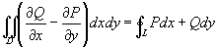,
其中L为区域D的正向边界. ( 证 ) P224
Green公式又可记为 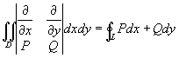.
1. 应用举例:

对环路积分, 可直接应用Green公式. 对非闭路积分, 常采用附加上一条线使变成环路积分的技巧.
例1 计算积分 , 其中A B . 曲线AB为圆周
在第一象限中的部分. P226例1
解法一 ( 直接计算积分 ) 曲线AB的方程为 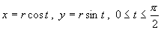.方向为自然方向的反向. 因此
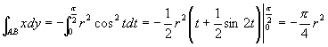.
解法二 ( 用Green公式 ) 补上线段BO和OA ( O为坐标原点 ), 成闭路. 设所围

区域为D, 注意到 D为反向, 以及 , 有
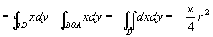.
例2 计算积分 I = 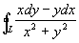, 其中L为任一不包含原点的闭区域D的边界(方向任意 ) P227例2
解 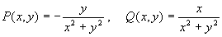. ( 和 在D上有连续的偏导数).
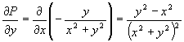, 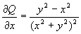.
于是, I = 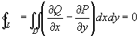.
二. 曲线积分与路线无关性:

单连通域和复连通域.

1. 积分与路径无关的等价条件: P228
Th21.12 设D R 是单连通闭区域. 若函数 和 在闭区域D内连续, 且有连续的一阶偏导数 , 则以下四个条件等价 :
ⅰ> 沿D内任一按段光滑的闭合曲线L, 有 .
ⅱ> 对D内任一按段光滑的曲线L, 曲线积分 与路径无关, 只与曲线L的起点和终点有关.
ⅲ> 是D内某一函数 的全微分, 即在D内有 .
ⅳ> 在D内每一点处有 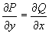.
2. 恰当微分的原函数:
若有 , 则称微分形式 是一个恰当微分. 恰当微分有原函数,( 它的一个 ) 原函数为 :
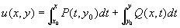.
或 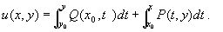
其中点 D, 当点 D时, 常取 = .

验证第一式: 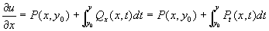=
;
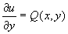.
例6 验证式 是恰当微分, 并求其原函数. P231例4
. § 4 二重积分的变量变换:（3学时）
1. 二重积分的变量变换公式: 设变换 的Jacobi 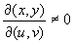, 则
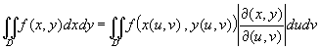,
其中 是在该变换的逆变换 下 平面上的区域 在 平面上的象. 由条件 , 这里的逆变换是存在的.
一般先引出变换 , 由此求出变换 .而 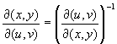.
例1 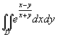 , . P235 例1.
註 当被积函数形如 , 积分区域为直线型时, 可试用线性变换 .
例2 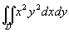, 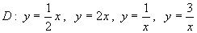.
解 设 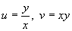. 则 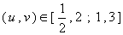.
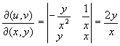 ， 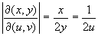.
因此 , 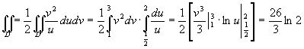.
註 若区域 是由两组“相似”曲线 ( 即每组中的两条曲线仅以一个参数不同的取值相区别 ) 围成的四线型区域 , 可引进适当的变换使其变成矩形区域 . 设区域 由以下两组曲线围成 :
第一组: ;
第二组: .
可试用变换 . . 从中解出
. 在此变换之下, 区域 变成 平面上的矩形区域
.
例3 求由抛物线 和 直线 所围平面区域 的面积 . P236例2.
2. 极坐标与广义极坐标变换:
极坐标变换: , 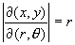.
广义极坐标变换: , 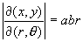.
例4 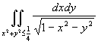. P240例3.
例5 ( Viviani问题 ) 求球体 被圆柱面 所割下立体的体积 . P240例4.
例6 应用二重积分求广义积分 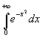. P241例5.
例7 求橢球体 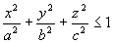的体积 . P241例6.
四. 积分换序:
例8 连续 . 对积分 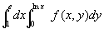换序. 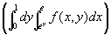.
例9 连续 . 对积分 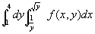换序.
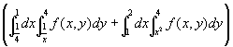.
例10 计算积分 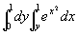. 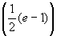.
§ 5 三重积分简介 （2学时）
一． 三重积分的定义：
1． 长方体 上的积分：
2． 一般可求体积立体 上的积分：
二． 三重积分的计算：
1． 长方体 上的积分：
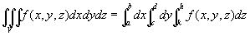.
2. 型体上的积分:
⑴ 内一外二 : 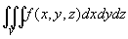= 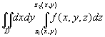,
其中 , 为 在 平面上的投影.就函数 为点密度的情况解释该公式 .
⑵ 内二外一 : = 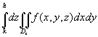,
其中 介于平面 和 之间 , 是用平面 截 所得的截面. 内二外一 多用于围成 的闭合曲面由一个方程给出的情况.
例1 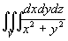, : . P245例 1.
解 ,
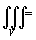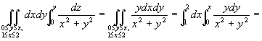
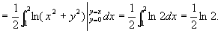
例2 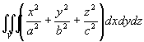, : .
解 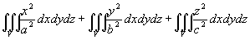.
法一 ( 内二外一 )
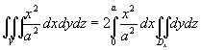,
其中 为椭圆域 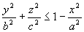, 即椭圆域 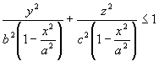, 其面积为 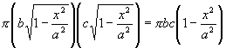. 因此
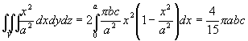.
同理得 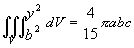 , 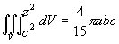.
因此 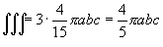.
法二 ( 内一外二 ) 上下对称, 为 的偶函数,
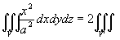, 其中 为 在 平面上方的部分, 其在 平面上的投影为椭圆 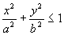. 于是
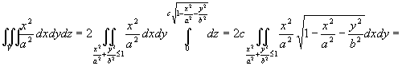
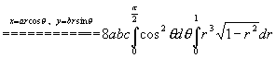.
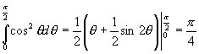, 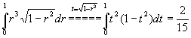.
因此 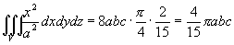. 同理 …….
于是 .
例3 设 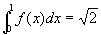. 计算积分
, : .
解 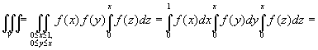
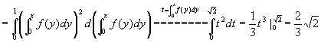.
三. 三重积分换元公式:
Th 21.13 P247.
1. 柱坐标: P248.
例4 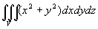, : . P248例3
2. 球坐标: P249. P 250例4.
§ 6 重积分的应用（3学时）
一、曲面的面积
设曲面方程为 . 有连续的一阶偏导数 .
推导曲面面积公式 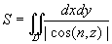,
或 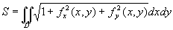.
例1 P253例1`.
二、重心 P255
三、转动惯量 P256
作业布置：
1.习题 21.1-习题21.2的部分习题（个人作业）；
2.第21章部分复习题.
本次课推荐和参考文献 ：
[1] 陈纪修等. 数学分析. 北京：高等教育出版社，2008.
[2] 刘玉琏等. 数学分析. 北京：高等教育出版社，2019（第六版）.
[3] 杨小远等. 工科数学分析. 北京：科学出版社，2018.
[4] 裴礼文. 数学分析中的典型问题与方法. 北京：高等教育出版社，2006.
[5] 吉米多维奇. 数学分析习题集，人民教育出版社. 1958年.
[6] 菲赫金哥尔茨. 微积分学教程，高等教育出版社. 1954年.
[7] 邓东皋,尹小玲,《数学分析简明教程》,高等教育出版社,2001.
本章课程思政渗透点：
数学分析中的许多知识及方法对思辨能力的要求较高，需要学生加以耐心去仔细琢磨其中的理论知识，认清事物既要从局部去认识，又要从整体加以宏观了解其逻辑框架。具体的、特殊的是抽象化、一般化的源泉，以此训练学生的抽象思维品质，让学生体验到抽象的微积分的逻辑美、形式美，从而增强学生学好这门课的信心，提高他们的辩证思维能力，培养他们的数学素质。这些朴素的辩证思想可以指导学生去辩证地看待问题，看清事物的本质。
本次课实践教学设计：无（理论课）
课后自我总结分析: 通过本次课的学习，注意考察学生以下知识技能：1.理解二重积分的定义，能计算直角坐标系下的二重积分。2.掌握格林公式的内容及应用；2.能灵巧的运用积分方法计算二重积分。3.理解三重积分的概念，熟悉其性质与计算方法；4.掌握二重积分及三重积分的简单应用。

第22章：曲面积分 10学时

本次课教学重点:
（1）第一型曲面积分的定义与计算；
（2）熟练掌握第二型曲面积分的定义与计算，区分第一、二类曲面积分，明白确定有向曲面侧的重要性；
（3）学会用高斯公式计算第二型曲面积分，用斯托克斯公式计算第二型曲线积分。
本次课教学难点
（1）隐式方程或参量表示的曲面的第一型曲面积分的计算公式；
（2）由隐式方程或参数方程表示的曲面的第二型曲面积分的计算公式，以及两类曲面积分的联系；
（3）学会用高斯公式计算第二型曲面积分，用斯托克斯公式计算第二型曲线积分；并要清楚应用两公式的条件，明白曲面与曲面的边界定向的关系。
本次课教学内容
第22章：曲面积分
§1 第一型曲面积分
§2 第二型曲面积分
§3 高斯公式与斯托克斯公式
教学组织：
§ 1 第一型曲面积分 （5学时）

一. 第一型面积分的定义:
1. 几何体的质量: 已知密度函数 , 分析平面区域、空间几何体的质量定义及计算
2. 曲面的质量:
3. 第一型面积分的定义: 定义及记法., 面积分 .
4. 第一型面积分的性质:

二. 第一型面积分的计算:
1. 第一型曲面积分的计算:
Th22.2 设有光滑曲面 . 为 上的连续函数,则 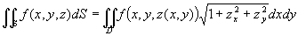.
例4 计算积分 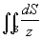, 其中 是球面 被平面 所截的顶部 .
§2 第二型曲面积分

一. 曲面的侧:
1. 单侧曲面与双侧曲面:
2. 双侧曲面的定向: 曲面的上、下侧，左、右侧，前、后侧. 设法向量为 ,
则上侧法线方向对应第三个分量 , 即选“+”号时，应有 ，亦即法线方向与 轴正向成锐角. 类似确定其余各侧的法线方向 闭合曲面分内侧和外侧.

二. 第二型曲面积分:
1. 稳流场的流量: 以磁场为例.
2. 第二型曲面积分的定义: 闭合曲面上的积分及记法.
3. 第二型曲面积分的性质: 线性 , 关于积分曲面块的可加性.
4. 第二型曲面积分与第一型曲面积分的关系:
设 为曲面 的指定法向, 则
.
三. 第二型曲面积分的计算:
Th22.2 设 是定义在光滑曲面
D
上的连续函数, 以 的上侧为正侧( 即 ), 则有
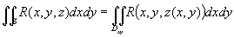.
证 P
类似地, 对光滑曲面 D , 在其前侧上的积分
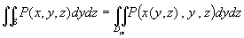.

对光滑曲面 D , 在其右侧上的积分
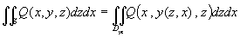.

计算积分 时, 通常分开来计算三个积分
, , .

为此, 分别把曲面 投影到YZ平面, ZX平面和XY平面上化为二重积分进行计算. 投影域的侧由曲面 的定向决定.
例1 计算积分 ,其中 是球面 在 部分取外侧.
例2 计算积分 ， 为球面 取外侧.
解 对积分 , 分别用 和 记前半球面和后半球面的外侧, 则有
: ;
: .

因此, = 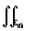+ 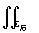=
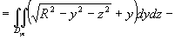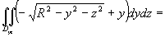
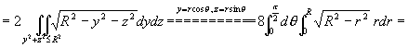
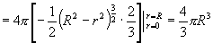.
对积分 , 分别用 和 记右半球面和左半球面的外侧, 则有
: ;
: .

因此, 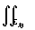+ 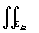=
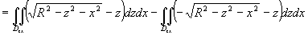
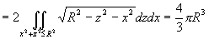.
对积分 , 分别用 和 记上半球面和下半球面的外侧, 则有
: ;
: .

因此, = 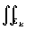+ 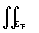=
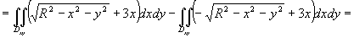
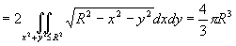.
综上, = 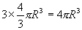.
§ 3 Gauss公式和Stokes 公式（3学时）

一. Gauss公式:
Th22.6 设空间区域V由分片光滑的双侧封闭曲面 围成 . 若函数 在V
上连续, 且有连续的一阶偏导数 , 则
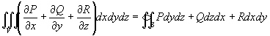,

其中 取外侧.
称上述公式为Gauss公式或Остроградский―Gauss公式.
证 只证 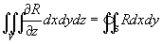.
设V是 型区域( 即 型体 ) , 其边界曲面 由曲面
下侧 , D ,
上侧 , D . .
以及垂直于 平面的柱面 (外侧)组成. 注意到 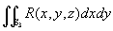= , 有
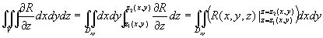=
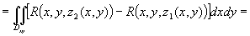
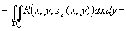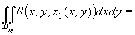
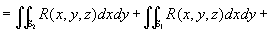=
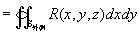.
可类证 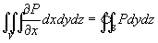, 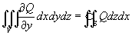.
以上三式相加, 即得Gauss公式.
例1 计算积分 ， 为球面 取外侧.
解 .
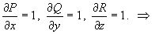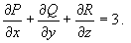
由Gauss公式 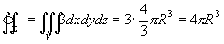.
例2 计算积分 ，其中 是边长为的正方体V的表面取外侧. V : .
解 应用Gauss公式 , 有
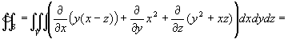
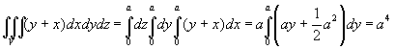.
例1 计算积分 ， 为锥面 在平面下方的部分，取外法线方向 .
解 设 为圆 取上侧 , 则 构成由其所围锥体V的表面外侧 , 由Gauss公式 , 有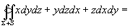
= 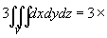锥体V的体积 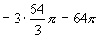;
而 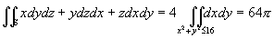
因而, 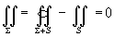.
例1 设V是三维空间的区域, 其内任何封闭曲面都可不通过V外的点连续收缩为V上的一点. 又设函数 、 和 在V上有连续的偏导数. 表示V内任一不自交的光滑封闭曲面, 是 的外法线. 试证明: 对V内任意曲面 恒有
的充要条件是 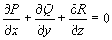在V内处处成立.
证 .
由Gauss公式直接得到 .
反设不然 , 即存在点 V, 使 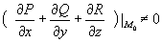,
不妨设其 . 由 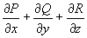在点 连续, 存在以点 为中心且在V内的小球, 使在其内有 . 以 表示小球 的表面外侧, 就有
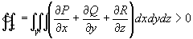,
与 矛盾.
二. Stokes公式:

空间双侧曲面的正侧与其边界闭合曲线L正向的匹配关系: 右手螺旋法则, 即当人站在曲面的正侧上, 沿边界曲线L行走时, 若曲面在左侧, 则把人的前进方向定为L的正向.

1. Stokes定理:
Th22.7 设光滑曲面 的边界L是按段光滑的连续曲线 . 若函数 、 和 在 ( 连同L )上连续 ,且有一阶连续的偏导数 , 则
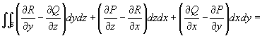.

其中 的侧与L的方向按右手法则确定 .
称该公式为Stokes公式 .
证 先证式 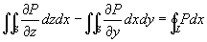.
Stokes公式也记为 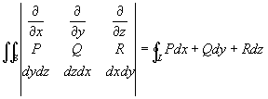.
例5 计算积分
,
其中 L为平面 与各坐标平面的交线, 方向为: 从平面的上方往下看为逆时针方向.

2. 空间曲线上第二型曲线积分与路径无关性:
空间单连通、复连通域.
Th 22.5 设 R 为空间单连通区域 . 若函数 、 和 在 上连续, 且有一阶连续的偏导数 , 则以下四个条件等价:
ⅰ> 对于 内任一按段光滑的封闭曲线L , 有 ;

ⅱ> 对于 内任一按段光滑的封闭曲线L , 曲线积分
与路径无关;
ⅲ> 是 内某一函数 的全微分;
ⅳ> 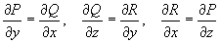在 内处处成立 .

3. 恰当微分的原函数:

恰当微分的验证及原函数求法.
例6 验证曲线积分 与路径无关 , 并求被积表达式的原函数 .
作业布置：
1.习题 22.1-22.3的部分习题（个人作业）；
2.第22章部分复习题。
本次课推荐和参考文献 ：
[1] 陈纪修等. 数学分析. 北京：高等教育出版社，2008.
[2] 刘玉琏等. 数学分析. 北京：高等教育出版社，2019（第六版）.
[3] 杨小远等. 工科数学分析. 北京：科学出版社，2018.
[4] 裴礼文. 数学分析中的典型问题与方法. 北京：高等教育出版社，2006.
[5] 吉米多维奇. 数学分析习题集，人民教育出版社. 1958年.
[6] 菲赫金哥尔茨. 微积分学教程，高等教育出版社. 1954年.
[7] 邓东皋,尹小玲,《数学分析简明教程》,高等教育出版社,2001.
本章课程思政渗透点：
通过对数学定理的推导证明等强化科学思维方法的训练，培养学生严谨的思维和实事求是的科学精神，使学生有志于成为爱岗敬业的具备大国工匠精神的优秀青年。数学分析中的许多知识及方法对思辨能力的要求较高，需要学生加以耐心去仔细琢磨其中的理论知识，认清事物既要从局部去认识，又要从整体加以宏观了解其逻辑框架。具体的、特殊的是抽象化、一般化的源泉，以此训练学生的抽象思维品质，让学生体验到抽象的微积分的逻辑美、形式美，从而增强学生学好这门课的信心，提高他们的辩证思维能力，培养他们的数学素质。这些朴素的辩证思想可以指导学生去辩证地看待问题，看清事物的本质。
本次课实践教学设计：无（理论课）
课后自我总结分析: 通过本章节内容的学习，考察学生以下知识技能：1.掌握两类曲面积分的概念及计算；2.了解两类曲面积分的性质；3.掌握两类曲面积分的关系；4.了解高斯公式、斯托克斯公式。

